Facebook react学术论文分析报告
Facebook react academic paper analysis report
方建勇（余姚，浙江 315400）
摘要：通过超星发现系统，我们大致了解到Facebook react学术论文所涉及的相关领域，可以明确地判断出哪些高校院所发表的学位论文较多，为我们从事Facebook react应用做了比较好的指引。
关键词：Facebook react 学术论文 开源项目 分析报告
Abstract：Through the superstar discovery system, we generally understand the related fields involved in Facebook react academic papers. We can clearly determine which college dissertations publish more academic dissertations and provide us with better guidelines for Facebook react applications.
Key words：Facebook react; Academic Papers; Open Source Projects; Analysis Reports

React 起源于 Facebook 的内部项目，因为该公司对市场上所有 JavaScript MVC 框架，都不满意，就决定自己写一套，用来架设Instagram 的网站。做出来以后，发现这套东西很好用，就在2013年5月开源了。
由于 React的设计思想极其独特，属于革命性创新，性能出众，代码逻辑却非常简单。所以，越来越多的人开始关注和使用，认为它可能是将来 Web 开发的主流工具。
这个项目本身也越滚越大，从最早的UI引擎变成了一整套前后端通吃的 Web App 解决方案。衍生的 React Native 项目，目标更是宏伟，希望用写 Web App 的方式去写 Native App。如果能够实现，整个互联网行业都会被颠覆，因为同一组人只需要写一次 UI ，就能同时运行在服务器、浏览器和手机。
React主要用于构建UI。你可以在React里传递多种类型的参数，如声明代码，帮助你渲染出UI、也可以是静态的HTML DOM元素、也可以传递动态变量、甚至是可交互的应用组件。

特点：
1.声明式设计：React采用声明范式，可以轻松描述应用。
2.高效：React通过对DOM的模拟，最大限度地减少与DOM的交互。
3.灵活：React可以与已知的库或框架很好地配合。

示例

下面这段代码将会在在页面容器中呈现出“Hello Tom”：
[xml]view plaincopy

/**@jsxReact.DOM*/
varHelloMsg=React.createClass({
render:function(){
return<div>{'Hello'+this.props.name}</div>;
}});
React.renderComponent(<HelloMsg name="Tom"/>,mountNode);

该例使用一个类似XML语法的JSX来构建组件，实现一个render()方法，并且根据输入的数据返回相应的结果。输入的数据作为XML属性传递给组件，render()方法通过this.props访问这些输入的数据。
- Facebook react学术发展趋势
表1 Facebook react学术发展趋势

facebook react-各类型学术发展趋势曲线
序号 | 年份 | 图书(数量) | 期刊(数量) | 学位论文(数量) | 会议论文(数量) | 专利(数量)
1 | 2006 | 0 | 1 | 0 | 0 | 0
2 | 2007 | 0 | 3 | 0 | 0 | 0
3 | 2008 | 1 | 9 | 0 | 0 | 0
4 | 2009 | 0 | 16 | 0 | 1 | 0
5 | 2010 | 0 | 13 | 0 | 0 | 0
6 | 2011 | 0 | 29 | 2 | 1 | 1
7 | 2012 | 0 | 41 | 0 | 2 | 0
8 | 2013 | 0 | 44 | 0 | 1 | 0
9 | 2014 | 0 | 37 | 1 | 3 | 2
10 | 2015 | 1 | 54 | 0 | 2 | 0
11 | 2016 | 1 | 78 | 2 | 2 | 0
12 | 2017 | 1 | 49 | 1 | 1 | 0
13 | 2018 | 0 | 36 | 0 | 0 | 0

二、Facebook react成果统计
1、关键词
关键词涉及facebook(24)、internet(4)、程序设计(3)、MeDIA(3)、web sites(2)、corporate image(2)、freedom of speech(2)、应用程序(2)、移动终端(2)、TWITTER(2)、COMMUNICATION(2)、united states(1)、social sciences(1)、children & youth(1)、nonprofit organizations(1)、technological change(1)、accounting firms(1)、personal relationships(1)、new zealand(1)、north america(1)、social life & customs(1)、amusement parks(1)、middle east(1)、sexual harassment(1)、breweries(1)、online advertising(1)、泰国(1)、google(1)、人机界面(1)、国家形象(1)、Power(1)、性能优化(1)、Microsoft(1)、MODEL(1)、北美市场(1)、数据同步(1)、bbc(1)、DPPH(1)、计算机工程(1)、Research(1)、出境旅游(1)、电影改编(1)、Interaction(1)、hadoop(1)、yahoo(1)、MEMORY(1)、Uncertainty(1)、Group(1)等。
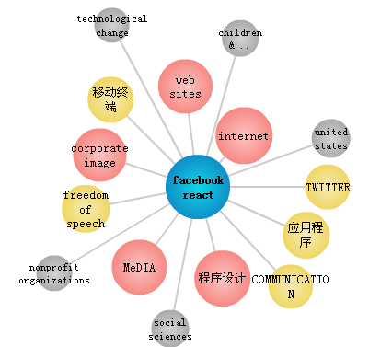
图1 Facebook react学术论文关键词频次泡型图

- 学术论文所在高校院所分布
学术论文所在高校院所依次为University Park.(2)、Michigan State University(2)、佛山职业技术学院(1)、北京航空航天大学(1)、上海大学(1)、华中师范大学(1)、中山大学(1)、Taibah University(1)、Pennsylvania State University(1)、Colorado State University(1)、Valparaiso University(1)、Zhejiang University(1)、The Ohio State University(1)、North Carolina State University(1)、The Pennsylvania State University(1)、University Of Manitoba(1)、Stockholm University(1)、Maastricht University(1)、Brunel University(1)、Flinders University(1)、University Malaysia Pahang(1)、Saint Louis University(1)、Universiti Tunku Abdul Rahman(1)、Cleveland State University(1)、Babson College(1)、Inst Informat(1)、Ariel University(1)、Louisiana State University Agricultural Center(1)、Wellesley College(1)、University Heights(1)、City University London(1)、Copenhagen Business School(1)、Hongik University(1)、Leeds Business School(1)、American University(1)、Government College University(1)、United Kingdo(1)、Westminster University(1)、Grand View University(1)、Penn State University(1)、California State University(1)、Leeds Beckett University(1)、Technische Universitt Dresden(1)等。

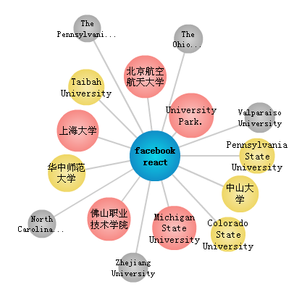
图2 Facebook react学术论文所在高校院所频次泡型图

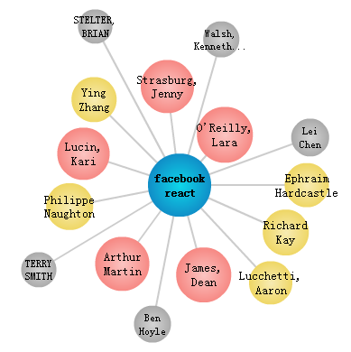
图3 Facebook react学术论文作者频次泡型图

- 高被引的学术论文成果
表2高被引的学术论文成果排名（被引1次以上）

[期刊] Academic Libraries, Facebook and MySpace, and Student Outreach: A Survey of Student Opinion [SSCI] [Scopus文摘索引数据库(荷)] [SCI科学引文索引(美)] 引证(5)
作者：Connell RS（Electronic services librarian, Valparaiso University, Valparaiso, IN, Ruth.Connell@valpo.edu）
出处：Portal: Libraries and the Academy 2009 Vol.9 No.1 P25-36 1531-2542
关键词：Student;Attitudes;Privacy;Academic;Libraries;Profiles;Social;Networks;Librarians;Student;Surveys...

[期刊] Efficient and adaptive congestion control for heterogeneous delay-tolerant networks [EI工程索引(美)] [Scopus文摘索引数据库(荷)] [SCI科学引文索引(美)] 引证(3)
作者：Milena Radenkovic;Andrew Grundy
出处：Ad Hoc Networks 2012 Vol.10 No.7 P1322-1345 1570-8705
关键词：Delay-tolerant;networking;Congestion;control;Multi-path;forwarding;Load-dependant;routing;Open...

- 结语
Facebook react学术论文集中在哪些高校，各个高校的优势方向如何，纲举目张，一目了然，为我们算法工厂提供了很好的开源项目原型。
- 参考文献
[1] 超星发现系统[EB/OL].http://www.chaoxing.com/
[2] 百度词条

方建勇，男，1978年-，美国电气电子工程师学会IEEE会员，美国计算机学会ACM会员，中国工业与应用数学学会会员，中国计算机学会会员，中国中文信息学会会员，中国物流学会会员，浙江大学数学与应用数学专业毕业，MachineCoastline（机器海岸线）CEO&Founder。
参考百度react词条。
数据来源于超星发现系统。
括号内数字为出现频次，下同。

